Trần Minh Triết

SE172241

Đầu tiên ta tiến hành cài máy metasploitable config địa chỉ IP về thành 192.168.159.50

Sang máy kali config lại file /etc/hosts để có thể dùng domain để truy cập vào trnag web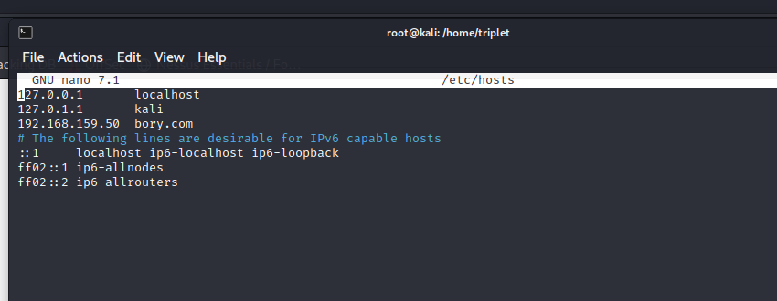

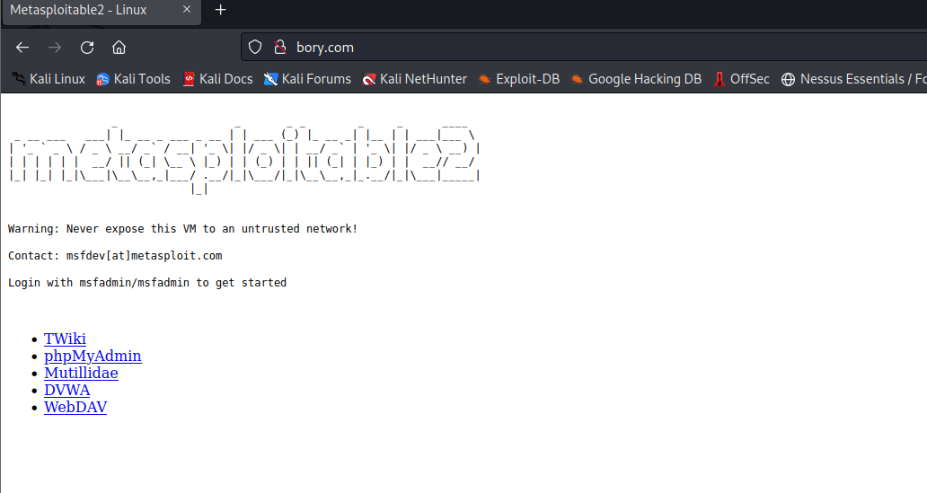

Vào làm lab thui

**Finding vulnerabilities with OpenVAS**

Tiến hành update hệ thống

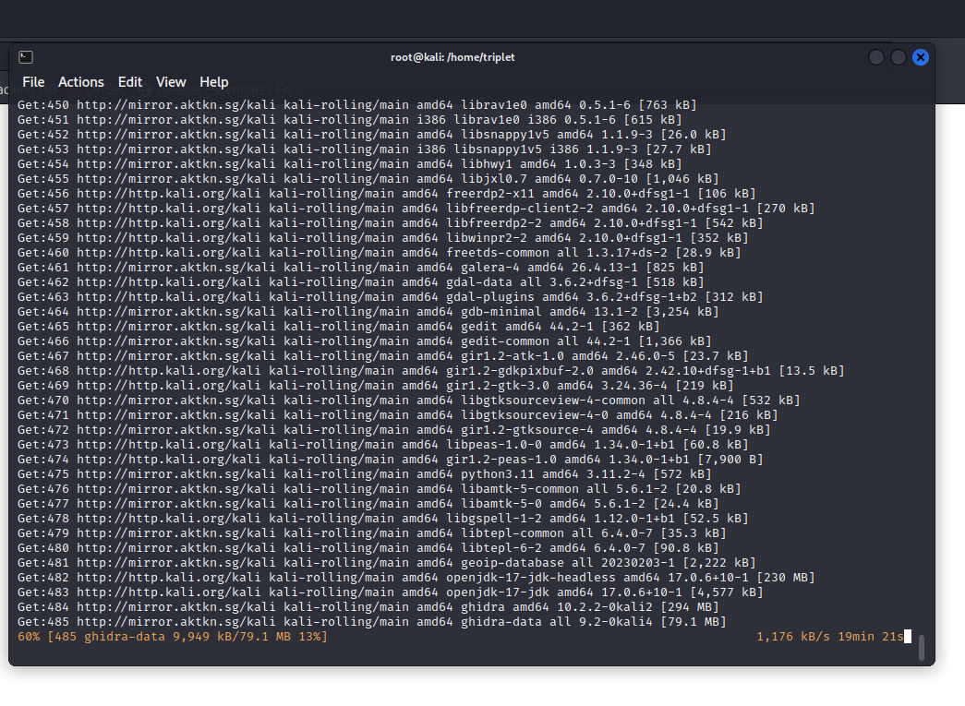

Successfully update and upgrade

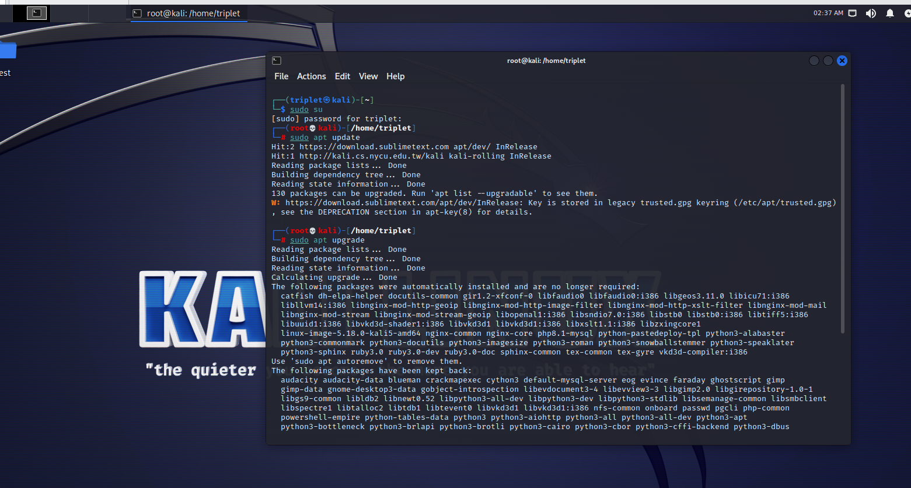

Chạy thành công câu lệnh apt dist-upgrade

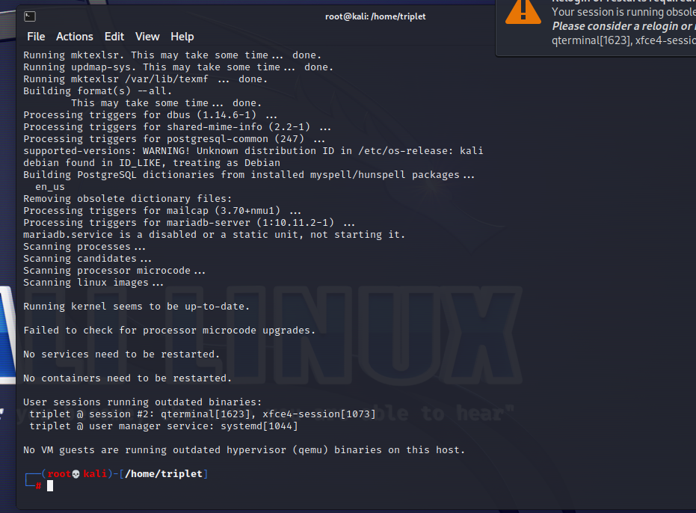Then install **apt install openvas**

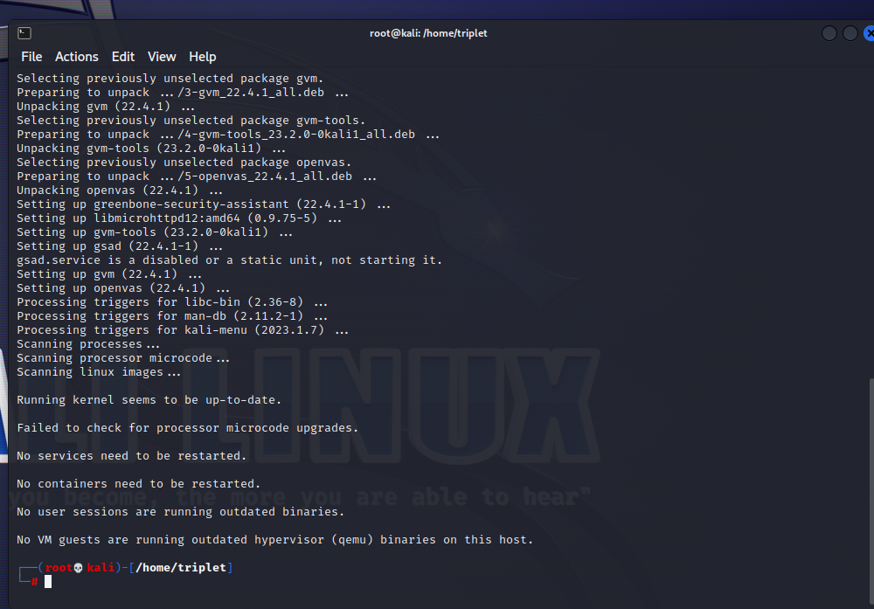

Setup database cho open-vas

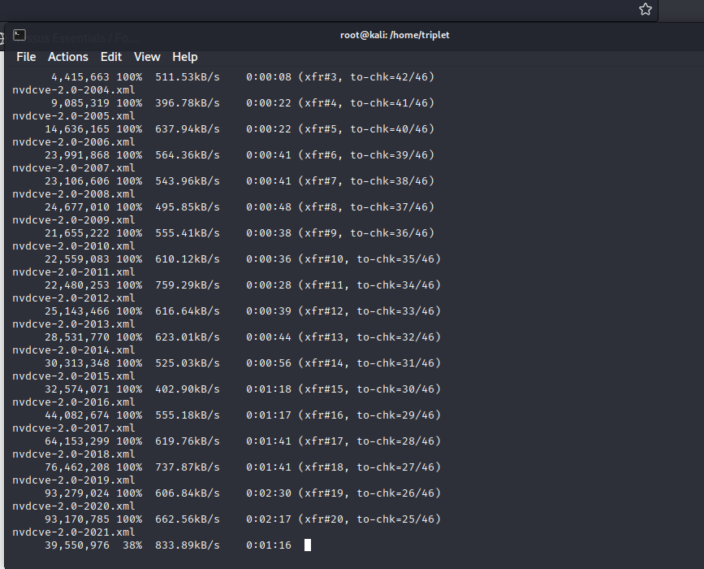

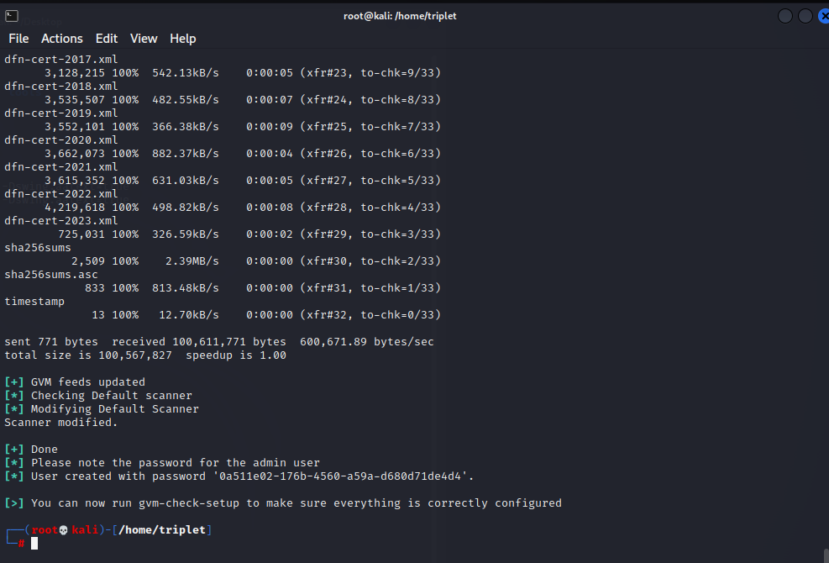

We finally finish the installation.

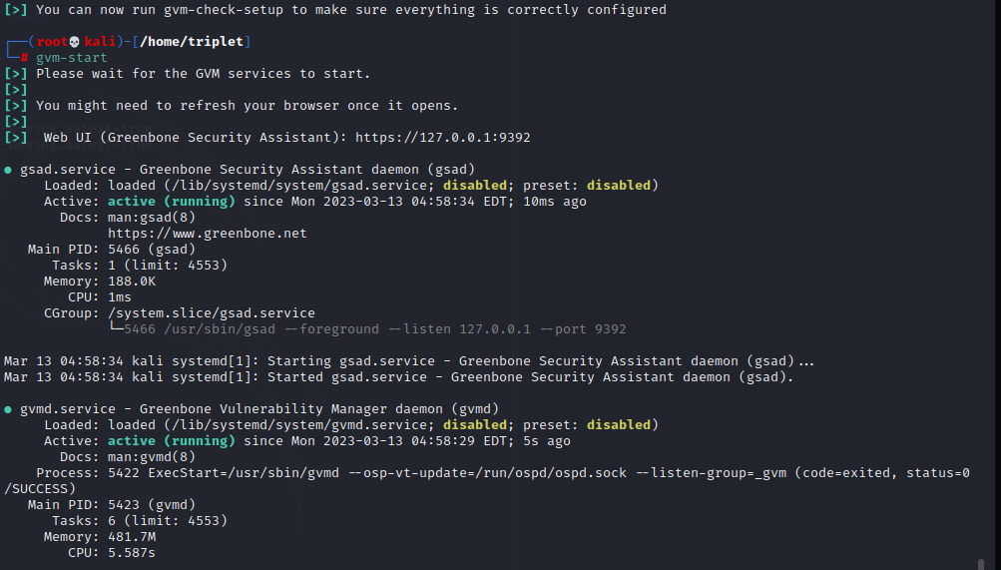

We successfully deploy the web UI of openvas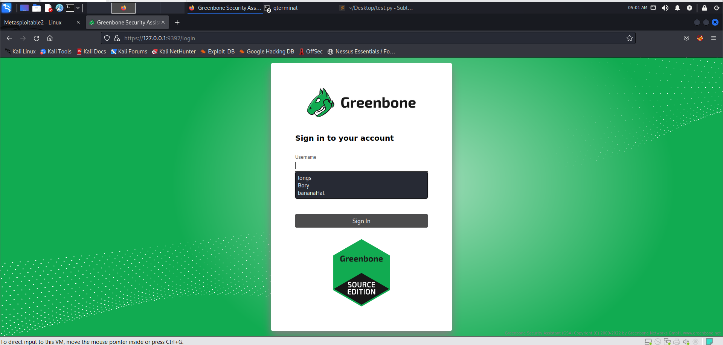

Check the config of openvas

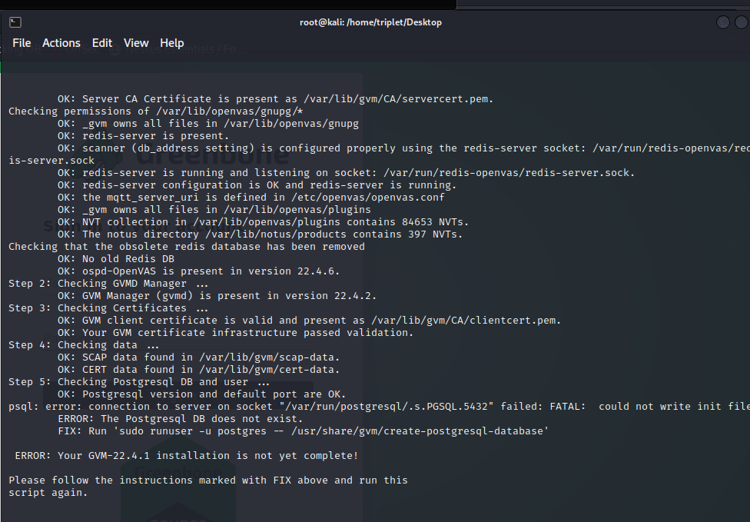

Login success into this interface

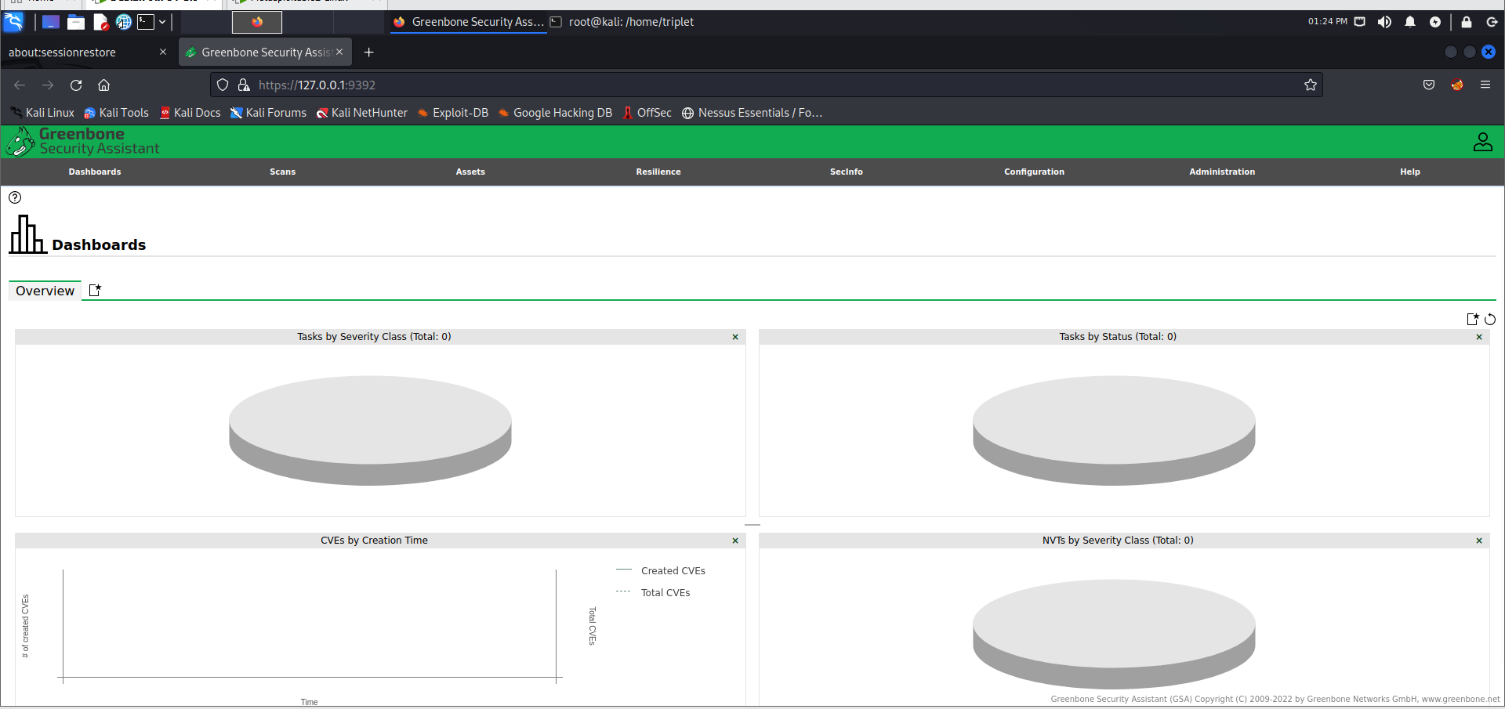

Create new task

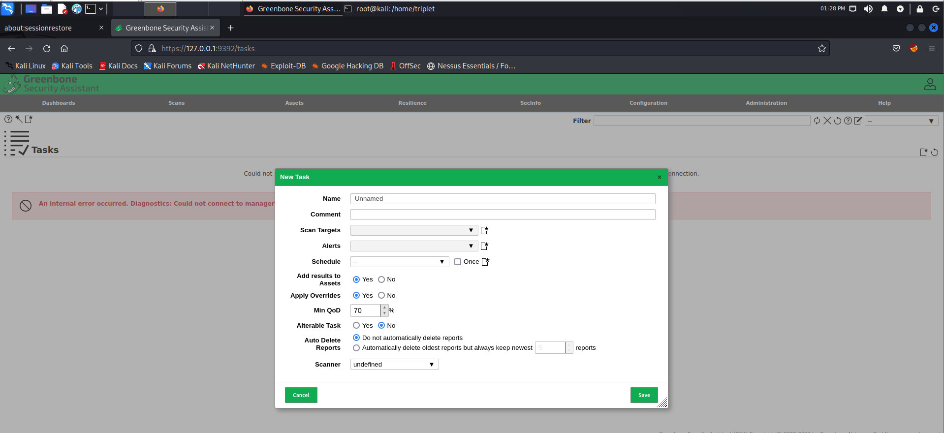

Ta define địa chỉ IP sẽ tấn công là địa chỉ máy metasploitable

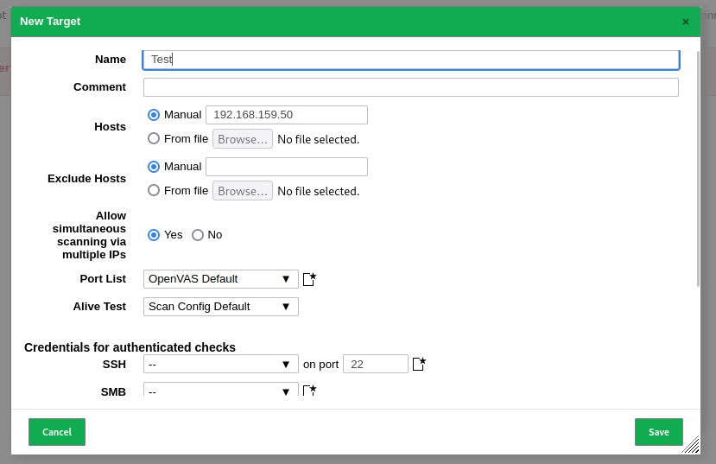

**Web server scanning with Nikto**



